 SALUD PUBLICA 1 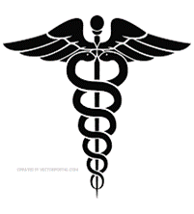

Salud publica y modelos teóricos de la enfermedad



Universidad del sureste

Medicina humana

Narvaez Villar Diana Fabiola

1-D

DR. Arely Alejandra Aguilar Velasco

SALUD PUBLICA

Por Salud Pública se entiende el cuidado y la promoción de la salud aplicados a toda la población o a un grupo preciso de la población. Aún cuando la salud pública no implica directamente la oferta de atención médica a las personas, la AMM (Asociación Médica Mundial) afirma el papel de los médicos cuando se trata de salud pública. Los médicos tienen la responsabilidad de cuidar la salud de las personas concienciándolas al mismo tiempo sobre la salud pública. La AMM insiste en que no se considere la salud pública como algo aparte, pues está estrechamente relacionada con la salud de cada uno, la atención médica y los cuidados médicos.

La AMM aboga por el desarrollo de sistemas de cuidados de la salud integrados en los que se traten por igual la salud pública y la salud individual. La más alta calidad de los cuidados, tanto primarios como secundarios o terciarios, es fundamental para asegurar un sistema sanitario eficaz.

hoy en día la salud pública analiza toda una gama de determinantes sanitarios y se concentra en promover la salud y en adoptar medidas preventivas.

en materia de salud pública, la AMM se ocupa del control de pandemias, antitabaquismo, abuso perjudicial del alcohol, nutrición, obesidad e inactividad física, y de tuberculosis multirresistente.

MODELOS TEORICOS CONCEPTUALES DE LA ENFERMEDAD

Los modelos teóricos conceptuales de la enfermedad son marcos teóricos que se utilizan para entender y explicar cómo se originan, se desarrollan y se manejan las enfermedades. Estos modelos ayudan a los profesionales de la salud, investigadores y responsables de políticas a interpretar los factores que contribuyen a la enfermedad y a formular estrategias para su prevención y tratamiento.

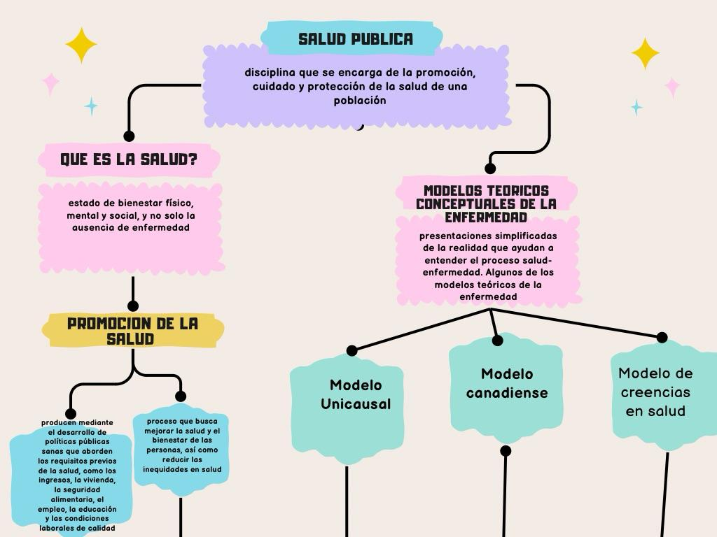

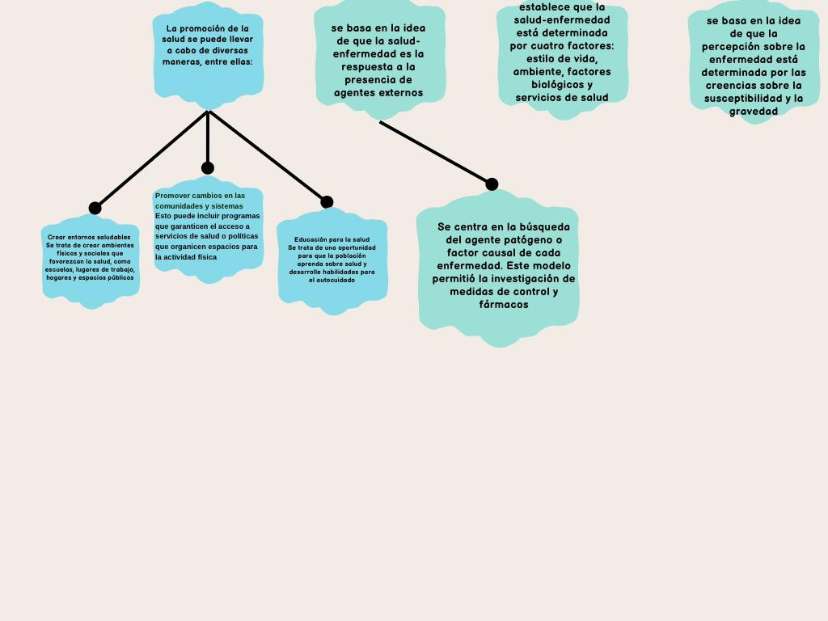

Conclusiones

La salud pública es fundamental para el bienestar de las comunidades y la promoción de una vida saludable para todos. A través de estrategias de prevención, educación y políticas públicas, la salud pública trabaja para reducir la incidencia de enfermedades, mejorar la calidad de vida y abordar las desigualdades en el acceso a servicios de salud. La colaboración entre gobiernos, organizaciones no gubernamentales, profesionales de la salud y la comunidad es esencial para implementar medidas efectivas y sostenibles. Al priorizar la salud pública, no solo se protegen y mejoran las vidas individuales, sino que también se fortalece el tejido social y económico de las sociedades. En última instancia, invertir en salud pública es invertir en el futuro de todos.

es crucial para asegurar el bienestar de las comunidades y fomentar una vida saludable para todos. Su enfoque se basa en la prevención de enfermedades, la promoción de la salud y la extensión de la vida mediante esfuerzos organizados que se dirigen no solo a la atención individual, sino a toda la población. Mediante intervenciones basadas en evidencia, la salud pública busca identificar y reducir factores de riesgo, promover comportamientos saludables y garantizar que los recursos sanitarios sean accesibles para todos.

Un aspecto fundamental de la salud pública es su capacidad para enfrentar las desigualdades en el acceso a servicios y oportunidades de salud. Las disparidades socioeconómicas, geográficas y culturales pueden tener un impacto significativo en la calidad de vida y los resultados de salud.

la salud pública juega un papel crucial en la respuesta a emergencias y crisis sanitarias. Las pandemias, brotes de enfermedades y desastres naturales presentan desafíos que requieren una coordinación efectiva entre diversos factores, desde organismos gubernamentales hasta organizaciones internacionales y la comunidad

La educación y la promoción de la salud son pilares esenciales en la salud pública. Fomentar hábitos saludables, como una dieta balanceada, ejercicio regular y la prevención del consumo de sustancias dañinas, es fundamental para reducir la carga de enfermedades crónicas y mejorar la calidad de vida.

los modelos teóricos de la enfermedad nos ofrecen diversas perspectivas sobre cómo entendemos y tratamos las enfermedades. Desde el enfoque biomédico que se centra en la biología y la patología, hasta las teorías biopsicosociales que integran factores psicológicos y sociales

cada paciente es único, y los modelos teóricos nos ayudan a adaptar nuestras estrategias de cuidado a las necesidades individuales. Cuando los médicos y personal de salud se puede ofrecer una atención mas empática, que respete y apoye no solo los aspectos físicos, sino también emocionales y sociales de cada persona. Así, avanzamos no solo en el tratamiento de enfermedades, sino en la promoción de una vida más saludable y satisfactoria para todos.

<https://www.wma.net/es/que-hacemos/salud-publica/>

<https://saludpublica.mx/index.php/spm/article/view/5469/5803>